Delrapport
Nyråd
vordingborg.dk

Vordingborg Kommune
Østerbro 2
4720 Præstø
Nyråd afdeling
Udgivet af Vordingborg Kommune 2022
Udarbejdet af: Sekretariat for børns trivsel og læring
INDHOLDSFORTEGNELSE

1. oversigt 4
1.1 Grundoplysninger 4
1.2 Matrikelkort 4
2. Data og økonomi 5
2.1 Årlig drift 5
2.2 Indvendigt og udvendigt vedligehold 5
2.3 Besparelsespotentiale, omkostning pr. elev 5
3. Faglokaler 7
3.1 Gennemgang af faglokaler 7
3.2 Konklusion Nyråd afdeling 9
4. Skolens beskrivelse 10

oversigt

Grundoplysninger
DISTRIKT | AFDELING | AREAL | TRIN
Kulsbjerg Skole | Nyråd  Bakkebøllevej 6  4760 Vordingborg | 3499 m2 | 0.- 6. klasse
KAPACITET | ANTAL KLASSER | ANTAL ELEVER | GNS. ANTAL ELEVER PR. KLASSE
228 | 8 | 194 | 24,3

Matrikelkort
Billede 1 Nyråd Afdeling, Bakkebøllevej 6, 4760 Vordingborg. Luftfoto 2021 WMS, Net Gis, Vordingborg Kommune.

Data og økonomi

Årlig drift
Tabellen viser udgifter til drift på matriklen. Alle tallene bygger på de faktiske udgifter fra 2021.
”Grøn drift” dækker over udgifter til græsslåning og yderligere pasning af udearealer. Denne udgift er primært drevet af lønninger. ”Rengøring” dækker over udgifter til rengøringsartikler og rengøringspersonale samt vinduespudsning. Denne udgift er primært drevet af lønninger.
”Bygninger og forbrug” dækker over udgifter til bygningsdrift og ikke-planlagt vedligehold; f.eks. udbedring af akutte skader samt alarmer og servicekontrakter. Udgifter til el, vand og varme indgår også i kategorien ”bygninger og forbrug” og er den primære udgift sammen med akut opståede skader.

Skolens samlede driftsudgifter pr. elev pr. år er cirka 6.960 kr., hvilket er under gennemsnittet i kommunen på cirka 8.600 kr. pr. elev pr. år.

GRØN DRIFT | RENGØRING | BYGNINGER OG FORBRUG | SAMLET DRIFT PR. ÅR | ENERGIMÆRKNING
100.000 kr. | 540.000 kr. | 710.000 kr. | 1.350.000 kr. | C

Indvendigt og udvendigt vedligehold
Matriklen er generelt i god stand i forhold til det generelle niveau i kommunen. Der er ikke bemærket ulovlige forhold, der kræver udbedring på matriklen. Efterslæbet på vedligeholdelse er primært forårsaget af tagrenovering (omkring 1.150.000 kr.) og istandsættelse af træpavilloner (omkring 920.000 kr.). Tabellen viser udgifter til vedligehold af bygninger på matriklen. Tallene er estimeret efter en gennemgang af matriklen udført dels af administrationen og dels af COWI.

UDBEDRING AF ULOVLIGE FORHOLD | EFTERSLÆB PÅ VEDLIGEHOLDELSE | VEDLIGEHOLDELSESBEHOV, FEMÅRIG PERIODE
0 kr. | 5.110.000 kr. | 3.050.000 kr.

Besparelsespotentiale, omkostning pr. elev

Tabellen angiver nøgletal angående efterslæb på vedligeholdelse og besparelsespotentiale. Disse opgøres pr. elev for at gøre det muligt at sammenligne matriklerne baseret på deres nuværende aktivitet.
Ikke gennemført vedligehold dækker over kendte omkostninger, som bør investeres for at bringe bygningerne på matriklen i god stand samt at vedligeholde denne stand de næste fem år. Selvom efterslæbet og vedligeholdelsesbehovet er kendt af administrationen, er udgifterne ikke budgetteret. Her er altså ikke tale om en reel besparelse i form af midler, som frigøres ved at nedlægge matriklen, men derimod en kommende ikke-budgetteret udgift, hvis matriklen fastholdes.

Besparelsespotentialet er estimeret ud fra de årlige driftsudgifter i afsnit 2.1. I driftsudgifterne indgår udgifter til løbende forbrug (el, vand og varme). De løbende forbrugsudgifter vil i nogen grad følge barnet til en anden matrikel. Derfor forventes ingen besparelse på vandforbrug, da det sparede vand på en given matrikel vil bruges på en anden. Ligeledes antages en 50% besparelse af el, mens der forventes en fuld besparelse på varmeforbruget, da den nye matrikel er opvarmet i forvejen. Besparelsespotentialet skal ses som en indikator på, hvad det koster at holde matriklen aktiv frem for at flytte eleverne til en anden matrikel, hvor der er plads.

I besparelsespotentialet indgår der ingen udgifter relateret til undervisning, skoleklub eller andet, ligesom der heller ikke indgår udgifter til forbedring af bygningernes stand eller optimering af faglokaler mv. Udgifter til bygningernes stand er indeholdt i ikke gennemført vedligehold.

IKKE GENNEMFØRT VEDLIGEHOLD | BESPARELSESPOTENTIALE | BESPARELSESPOTENTIALE  PR. ELEV
8.155.000 kr. | 1.270.000 kr. | 6.500 kr.

Faglokaler

Gennemgang af faglokaler
Afdelingen har tre faglokaler:
- Natur og teknologi (N/T) // Håndværk og design// Billedkunst og Tekstilfag
- Håndværk og design // Træsløjd

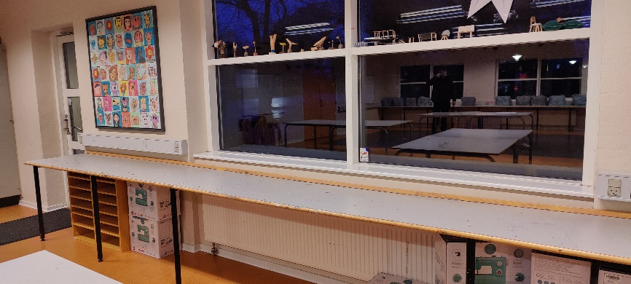  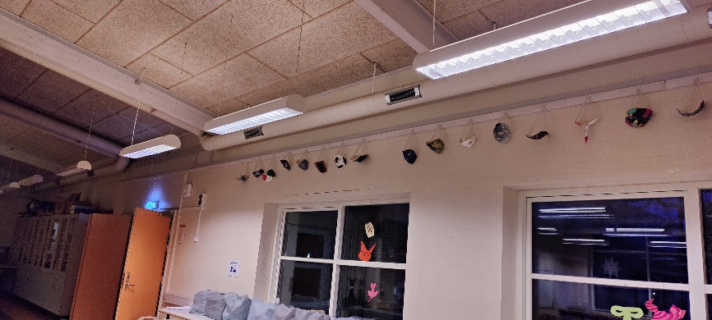  Natur og teknologi // Håndværk og design // Billedkunst og Tekstilfag  Figur 2: N/T og H & D // Billedkunst og tekstilfag Kulsbjerg Skole afd. Nyråd  Figur 1: N/T og H & D // Billedkunst og tekstilfag Kulsbjerg Skole afd. Nyråd | Lokalet er opdelt i to, og det fremstår pænt.  Inventar og overflader fremstår pæne.  Der er to døre ud af lokalet.  Synlig ventilation, intet processug til tekstilfag.  Gulv fremstår med skridsikring.
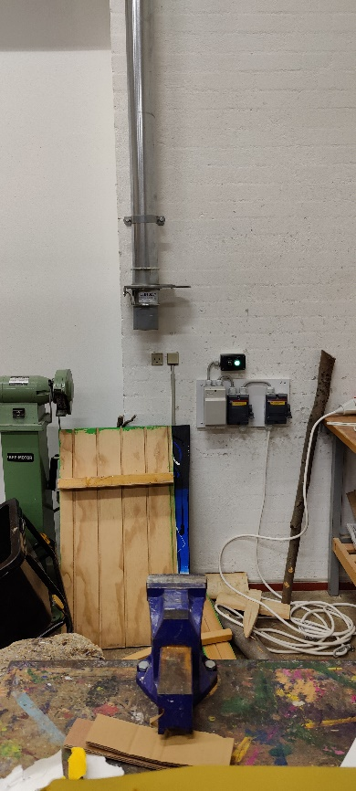  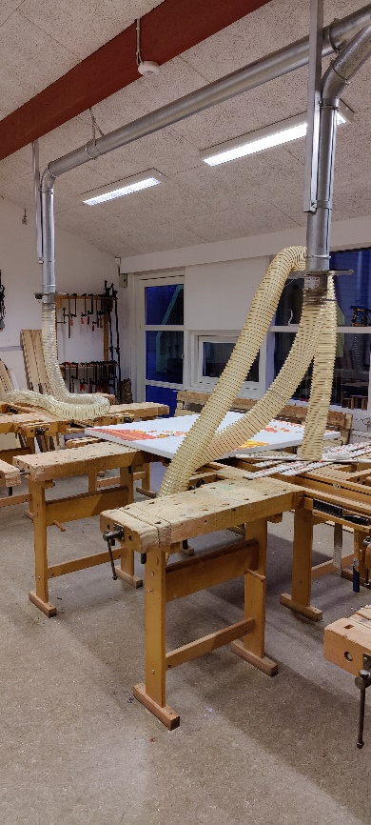  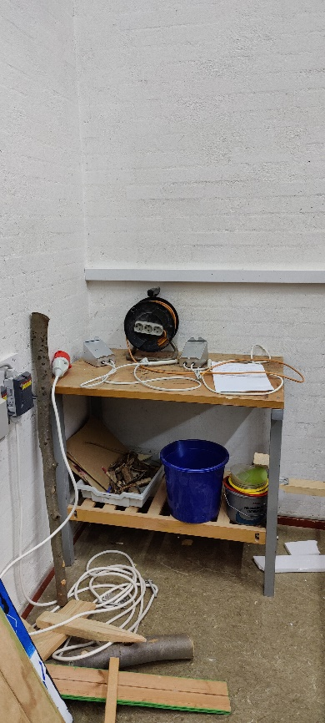  Håndværk og design // Træsløjd  Figur 3: H & D / Træsløjd Nyråd Skole  Figur 5: H & D / Hovedafbryder Nyråd skole | 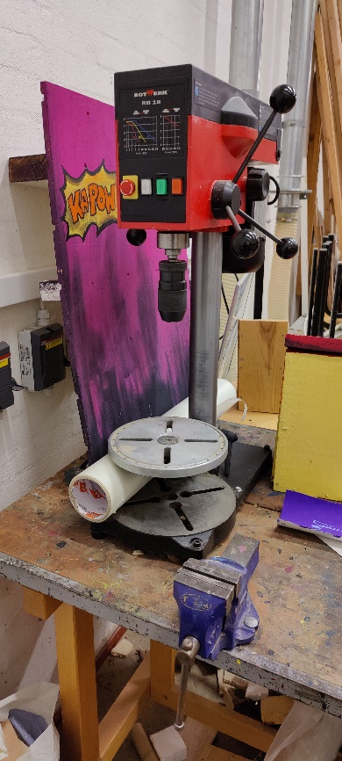  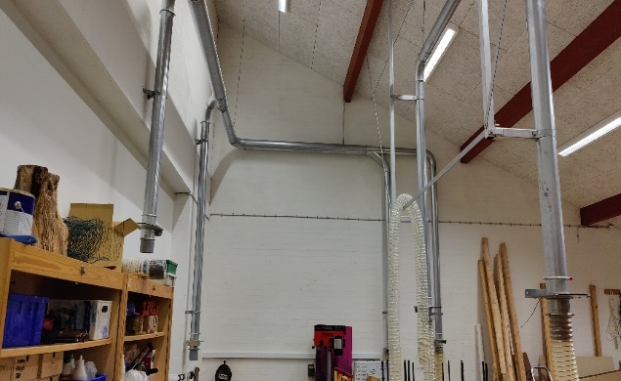  Figur 4: H & D / Nyråd skole  Sløjdlokalet fremstod rodet, og der lå ledninger på gulvet imellem materialerne.  Hovedafbryderen fremstod ny, men det kunne ikke konkluderes, om den virkede ved besøget.  Maskiner på bordene var ikke fastgjorte, og der var ingen vejledninger. Begge maskiner i lokaler havde nødstop.  Der var punktsug i lokalet.  To flugtveje i lokalet.  Gulv fremstår med skridsikring.

Konklusion Nyråd afdeling

Natur og teknologi (N/T) // Håndværk og design, Billedkunst og Tekstilfag:
Det anbefales at få undersøgt, om der er de nødvendige luftmængder i lokalet jf. gældende regler i BR18 §447 af specialist. Der bør som minimum etableres punktsug de steder, hvor der arbejdes med tekstiler, herunder syning. Det anbefales, at dagslysforhold bliver undersøgt af specialist.

Håndværk og design // Træsløjd:
Det anbefales, at der bliver ryddet op i den del af lokalet, der roder. Der er miks af ledninger og træmaterialer, og afstanden til inventar kan resultere i en ret alvorlig ulykke.

Det anbefales at få undersøgt, om der er de nødvendige luftmængder i lokalet jf. gældende regler i BR18 §447 af specialist. Der henstilles desuden til AT-bekendtgørelse nr. 1109 af 15. december 1992 om anvendelse af tekniske hjælpemidler. Der mangler vejledninger ved alle maskinerne i lokalet. Disse skal forefindes ved hver enkelt maskine, som eleverne bruger. Det anbefales, at dagslysforhold bliver undersøgt af specialist.

Kulsbjerg Skole afd. Nyråd | Byggeår | Renoveringsår | Ventilation | Luftmængder | Punktudsug | Inventar | Flader | Gulve | Maskiner & Udstyr | Dagslys | Egnethed
Natur & Teknik / H & D Billedkunst | 2000 | ? |  |  | - |  |  |  | -
H & D / Sløjd | ? | ?
Lovlig og i pæn stand
Lovlig men slidt
Ulovlig el. yderligere undersøgelse anbefales

Skolens beskrivelse

Elever
Hvordan er lyset i klasselokalerne og på fællesarealer? | Vi vil sige, at det er rigtig godt. Vi er meget tilfredse, og flere steder kan man skrue op og ned for lyset.
Hvordan er lyd/støj i klasselokaler og på fællesarealer? | Det er sjældent, at vi påvirkes af lyde. En gang i mellem kan højtalerne skratte lidt.
Hvordan er luften i klasselokalerne og på fællesarealer? | Vi er gode til at lufte ud, og det er nemt, da der er mange vinduer i de fleste klasselokaler. Lærerne er gode til at minde os om at lufte ud, men det kunne også være en duksetjans.
Hvordan er temperaturen i klasselokaler og på fællesarealerne? | Temperaturen er god i alle lokaler. Der er hverken for koldt eller for varmt.
Hvordan er møblerne i klasselokaler og på fællesarealer? | Vi er tilfredse med vores møbler, og der er flere slags stole i mange af lokalerne, hvis man fx sidder bedre på en skammel eller sækkepude.
Hvordan er rengøring og oprydning i klasselokaler og på fællesarealer? | Der ser ordentligt ud hver morgen, og det er godt. Vi er meget tilfredse med rengøringen.

Vordingborg Kommune
Postboks 200
Østerbro 2
4720 Præstø
Tlf. 55 36 36 36

